¿Qué es el material Tramex y por qué es clave en seguridad y accesibilidad?
En el mundo de la cerrajería moderna, no solo es importante contar con cerraduras seguras y sistemas de control de acceso, también es esencial garantizar estructuras resistentes y antideslizantes
Aquí es donde entra el material Tramex, un recurso indispensable en aplicaciones industriales, comerciales y de seguridad.
¿Qué es el material Tramex?
El Tramex, también conocido como rejilla electroforjada o rejilla metálica, es una estructura compuesta por barras portantes y barras transversales unidas mediante soldadura por electrofusión.
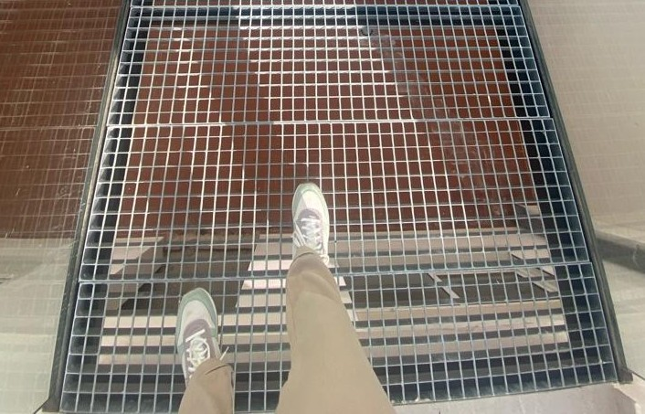
Se fabrica comúnmente en acero galvanizado, acero inoxidable o aluminio, ofreciendo una gran resistencia mecánica y durabilidad en condiciones extremas.
Usos principales del Tramex en cerrajería
En cerrajería, el uso del Tramex se ha vuelto cada vez más común en la fabricación de:
Rejas de ventilación y seguridad
Suelos técnicos y plataformas elevadas
Escaleras metálicas con peldaños antideslizantes
Cubiertas de canaletas y desagües industriales
Cercados perimetrales de alta resistencia
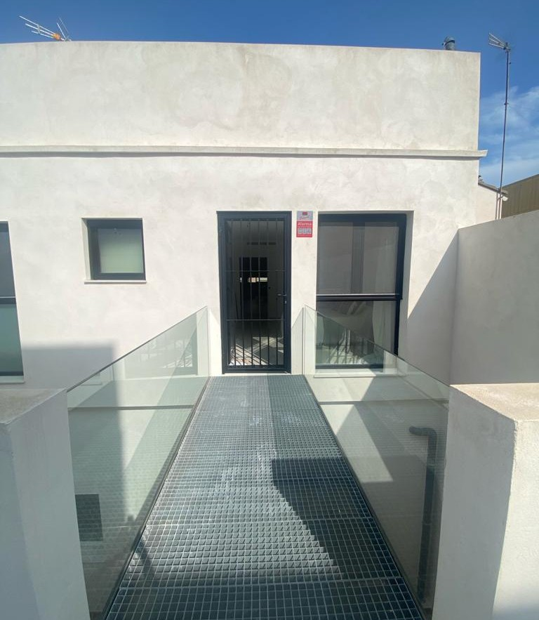
Su diseño permite el paso de la luz, el agua y el aire, sin comprometer la seguridad estructural.

Escaleras de Tramex:
Seguridad y resistencia para todo tipo de entornos
Uno de los usos más destacados del material Tramex en cerrajería es la fabricación de escaleras metálicas, especialmente en entornos industriales, comerciales y urbanos.
Las escaleras de Tramex ofrecen una serie de ventajas que las hacen ideales para espacios donde la seguridad, la durabilidad y el fácil mantenimiento son prioritarios.
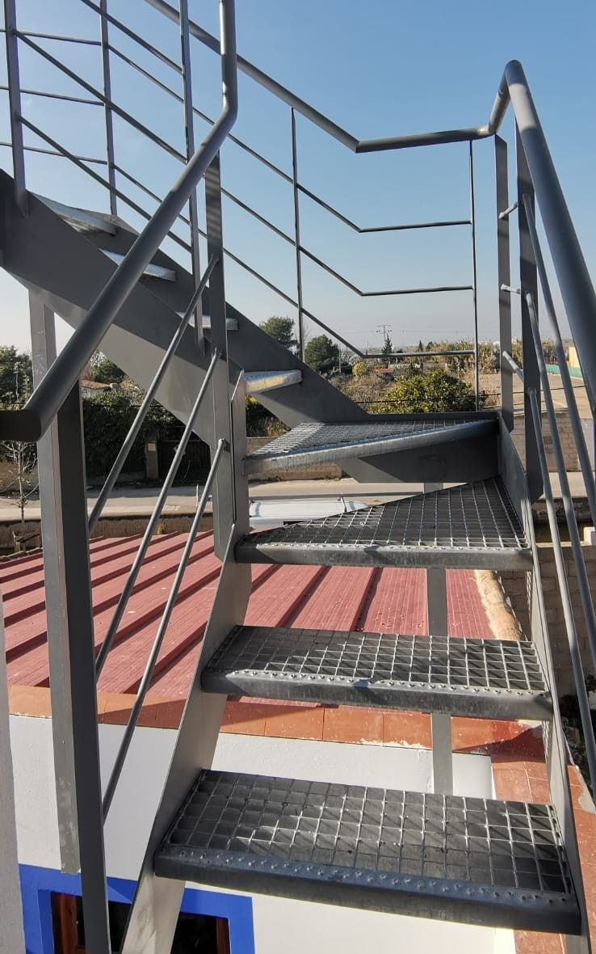
Ventajas de las escaleras metálicas de Tramex
Antideslizantes:
Gracias a su superficie abierta y rugosa, los peldaños de Tramex evitan resbalones incluso en condiciones húmedas o aceitosas.
Alta resistencia:
Soportan cargas elevadas, lo que las hace aptas para el tránsito frecuente de personas o maquinaria ligera.
Drenaje eficiente
El diseño de rejilla evita la acumulación de agua, nieve o residuos, facilitando su limpieza y mantenimiento.
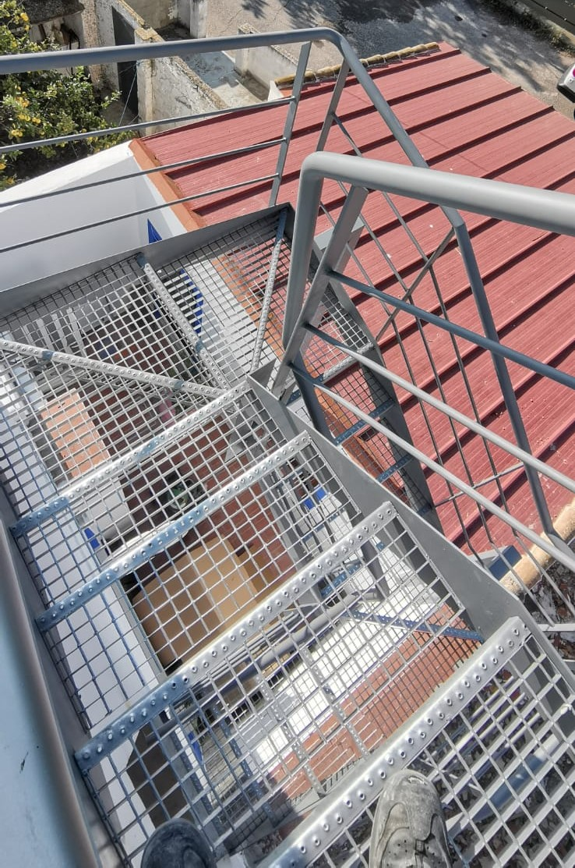
Versatilidad
Se adaptan fácilmente a diferentes alturas, anchuras y formas, pudiendo instalarse en interior o exterior.
Durabilidad
El Tramex galvanizado resiste la oxidación, la abrasión y los cambios climáticos, prolongando la vida útil de la estructura.
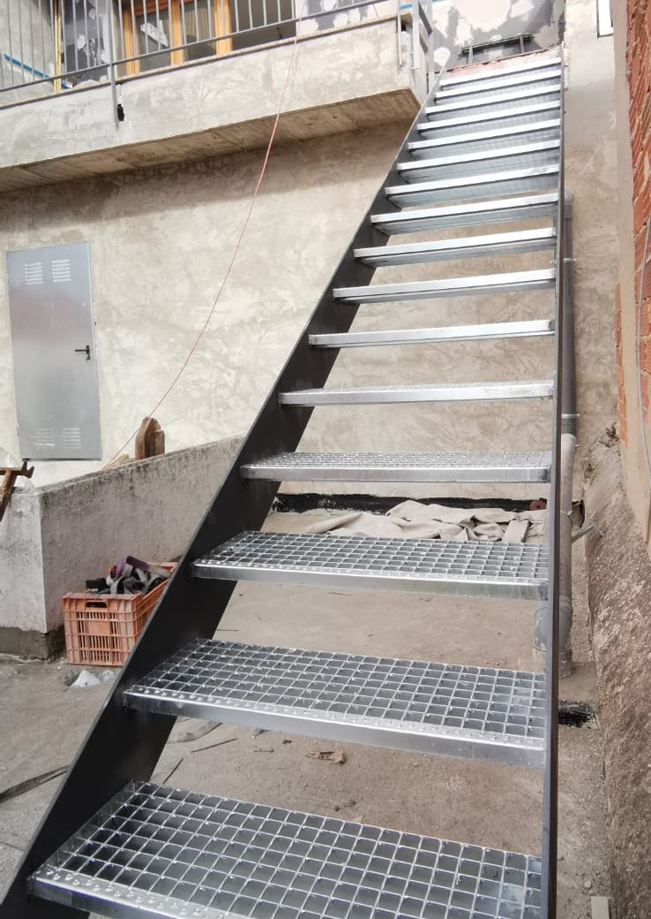
Aplicaciones comunes
Escaleras de emergencia
Accesos industriales a maquinaria o plataformas
Escaleras urbanas en zonas de difícil acceso
Escaleras exteriores en edificios comerciales
Escaleras modulares para obras y reformas
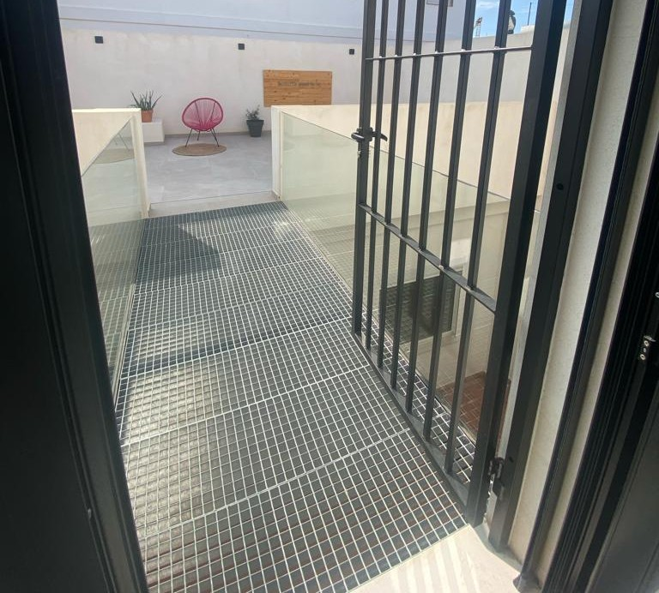

Conclusión
El material Tramex es mucho más que una simple rejilla metálica: es una solución estructural segura, duradera y versátil, ideal para proyectos de cerrajería moderna.
En particular, las escaleras de Tramex combinan funcionalidad y resistencia, siendo una elección inteligente para espacios industriales, comerciales o públicos.
En Martinca, diseñamos e instalamos escaleras de Tramex a medida, cumpliendo con todas las normativas de seguridad laboral y accesibilidad.
Si estás interesado en incorporar Tramex en tu obra o deseas más información sobre escaleras metálicas personalizadas, contáctanos y te asesoraremos sin compromiso.

